3 мая 2012 года N 573

УКАЗ

ПРЕЗИДЕНТА РОССИЙСКОЙ ФЕДЕРАЦИИ

ОБ УЧРЕЖДЕНИИ
ОРДЕНА СВЯТОЙ ВЕЛИКОМУЧЕНИЦЫ ЕКАТЕРИНЫ И ЗНАКА ОТЛИЧИЯ
"ЗА БЛАГОДЕЯНИЕ"

В целях дальнейшего совершенствования государственной наградной системы Российской Федерации постановляю:
1. Учредить орден Святой великомученицы Екатерины и знак отличия "За благодеяние".
2. Утвердить прилагаемые:
а) Статут ордена Святой великомученицы Екатерины;
б) описание ордена Святой великомученицы Екатерины;
в) Положение о знаке отличия "За благодеяние";
г) описание знака отличия "За благодеяние";
д) рисунок знака ордена Святой великомученицы Екатерины;
е) рисунок звезды ордена Святой великомученицы Екатерины;
ж) рисунок знака отличия "За благодеяние".
3. Внести в Указ Президента Российской Федерации от 7 сентября 2010 г. N 1099 "О мерах по совершенствованию государственной наградной системы Российской Федерации" (Собрание законодательства Российской Федерации, 2010, N 37, ст. 4643; 2011, N 51, ст. 7459; 2012, N 12, ст. 1396), в Положение о государственных наградах Российской Федерации, Статут ордена Александра Невского и Положение о знаке отличия "За безупречную службу", утвержденные этим Указом, следующие изменения:
а) в пункте 2 Указа:
подпункт "б" изложить в следующей редакции:
"б) ордена Российской Федерации:
орден Святого апостола Андрея Первозванного;
орден Святого Георгия;
орден "За заслуги перед Отечеством";
орден Святой великомученицы Екатерины;
орден Александра Невского;
орден Суворова;
орден Ушакова;
орден Жукова;
орден Кутузова;
орден Нахимова;
орден Мужества;
орден "За военные заслуги";
орден "За морские заслуги";
орден Почета;
орден Дружбы;
орден "Родительская слава";";
подпункт "в" изложить в следующей редакции:
"в) знаки отличия Российской Федерации:
знак отличия - Георгиевский Крест;
знак отличия "За благодеяние";
знак отличия "За безупречную службу";";
б) в Положении о государственных наградах Российской Федерации:
в пункте 58:
подпункт "а" изложить в следующей редакции:
"а) на плечевой ленте, проходящей через правое плечо, носятся:
знак ордена Святого апостола Андрея Первозванного;
знак ордена Святого Георгия I степени;
знак ордена "За заслуги перед Отечеством" I степени;
знак ордена Святой великомученицы Екатерины;";
подпункт "б" изложить в следующей редакции:
"б) на орденской цепи носится знак ордена Святого апостола Андрея Первозванного.
При наличии у награжденного орденов Святого апостола Андрея Первозванного, Святого Георгия I степени, "За заслуги перед Отечеством" I степени и Святой великомученицы Екатерины знак ордена Святого апостола Андрея Первозванного носится на цепи, а знак ордена Святого Георгия I степени, знак ордена "За заслуги перед Отечеством" I степени или знак ордена Святой великомученицы Екатерины - на плечевой ленте.
При ношении знака ордена Святого апостола Андрея Первозванного на плечевой ленте знаки иных государственных наград Российской Федерации, ношение которых предусмотрено на плечевой ленте, не носятся.
При ношении знака ордена Святого апостола Андрея Первозванного, знака ордена Святого Георгия I степени или знака ордена "За заслуги перед Отечеством" I степени на плечевой ленте знак ордена Святой великомученицы Екатерины носится на банте.";
подпункт "е" изложить в следующей редакции:
"е) на левой стороне груди слева и ниже орденов носятся друг под другом звезды орденов Российской Федерации:
звезда ордена Святого апостола Андрея Первозванного;
звезда ордена Святого Георгия I или II степени;
звезда ордена "За заслуги перед Отечеством" I или II степени;
звезда ордена Святой великомученицы Екатерины;";
подпункт "ж" изложить в следующей редакции:
"ж) на правой стороне груди носятся:
знак ордена Святой великомученицы Екатерины на банте;
знак отличия "За благодеяние";
знак отличия "За безупречную службу";
нагрудный знак к почетному званию Российской Федерации;
знаки орденов СССР, предназначенные для ношения без колодок, и нагрудные знаки к почетным званиям СССР и РСФСР.";
пункт 59(1) изложить в следующей редакции:
"59(1). Для особых случаев и возможного повседневного ношения предусматривается ношение миниатюрных копий орденов Российской Федерации, предназначенных для ношения на банте или пятиугольной колодке, знаков отличия Российской Федерации, медалей Российской Федерации и нагрудных знаков к почетным званиям Российской Федерации.
При ношении миниатюрных копий орденов Российской Федерации, знака отличия - Георгиевского Креста и медалей Российской Федерации соблюдаются общие правила, предусмотренные для ношения знаков государственных наград, ношение которых предусматривается на банте или пятиугольной колодке.
Миниатюрные копии знака отличия "За благодеяние", знака отличия "За безупречную службу" и нагрудных знаков к почетным званиям Российской Федерации носятся на уровне петлицы левого лацкана гражданского костюма.";
в) пункт 6 Статута ордена Александра Невского изложить в следующей редакции:
"6. При ношении на форменной одежде ленты ордена Александра Невского на планке она располагается после ленты ордена Святой великомученицы Екатерины.";
г) пункт 4 Положения о знаке отличия "За безупречную службу" изложить в следующей редакции:
"4. Знак отличия "За безупречную службу" носится на правой стороне груди после знака отличия "За благодеяние", перед нагрудным знаком к почетному званию Российской Федерации и при наличии государственных наград СССР располагается выше их.".
4. Настоящий Указ вступает в силу со дня его подписания.

Президент
Российской Федерации
Д.МЕДВЕДЕВ
Москва, Кремль
3 мая 2012 года
N 573

Утвержден
Указом Президента
Российской Федерации
от 3 мая 2012 г. N 573

СТАТУТ ОРДЕНА СВЯТОЙ ВЕЛИКОМУЧЕНИЦЫ ЕКАТЕРИНЫ

1. Орденом Святой великомученицы Екатерины награждаются известные своей высокой духовно-нравственной позицией и милосердием граждане Российской Федерации и граждане иностранных государств за выдающийся вклад в миротворческую, гуманитарную и благотворительную деятельность, сохранение культурного наследия.
2. Знак ордена Святой великомученицы Екатерины носится на плечевой ленте, которая проходит через правое плечо.
Допускается ношение знака ордена Святой великомученицы Екатерины на банте, который размещается на правой стороне груди выше других государственных наград Российской Федерации.
Звезда ордена Святой великомученицы Екатерины носится на левой стороне груди и располагается ниже орденов, носящихся на колодке, под звездой ордена "За заслуги перед Отечеством".
3. Для особых случаев и возможного повседневного ношения предусматривается ношение миниатюрной копии знака ордена Святой великомученицы Екатерины, которая носится на правой стороне груди.
4. При ношении ленты ордена Святой великомученицы Екатерины на планке она располагается после ленты ордена "За заслуги перед Отечеством" на планке.
5. При ношении ленты ордена Святой великомученицы Екатерины в виде розетки она располагается на левой стороне груди.

Утверждено
Указом Президента
Российской Федерации
от 3 мая 2012 г. N 573

ОПИСАНИЕ ОРДЕНА СВЯТОЙ ВЕЛИКОМУЧЕНИЦЫ ЕКАТЕРИНЫ

Орден Святой великомученицы Екатерины имеет знак и звезду.
Знак ордена представляет собой крест из серебра с позолотой с овальным медальоном в центре. Каждый конец креста состоит из четырех лучей, золотистая поверхность которых покрыта орнаментом, состоящим из рельефных, примыкающих друг к другу колечек. Между лучами - по два бриллианта. Овальный медальон имеет кайму из орнамента в виде рельефных колечек. Медальон покрыт светло-синей эмалью с выполненным финифтью образом Святой великомученицы Екатерины. На оборотной стороне знака - номер знака. Знак ордена соединен с кольцом, имеющим внешнюю накладку в виде узкой овальной рамки, украшенной примыкающими друг к другу рельефными колечками. Внутри рамки - бриллианты, образующие вертикальную линию. Через кольцо пропущена лента, уложенная бантом. На оборотной стороне бант имеет приспособление для крепления к одежде. Знак ордена на банте может прикрепляться к орденской ленте. Высота знака ордена - 45 мм, ширина - 40 мм.
Лента ордена шелковая, муаровая, красного цвета с серебристой прерывистой каймой по краям, шириной 100 мм. Ширина каймы - 7 мм.
Ширина ленты на банте - 45 мм, ширина серебристой каймы - 3 мм.
Звезда ордена серебряная восьмилучевая. В центре звезды в круглом медальоне, покрытом красной эмалью, - рельефное позолоченное полноцветное изображение Государственного герба Российской Федерации. Вокруг медальона - покрытая красной эмалью кайма. На кайме прямыми позолоченными буквами написан девиз ордена: "ЗА МИЛОСЕРДИЕ". Расстояние между концами противолежащих лучей звезды - 82 мм. На оборотной стороне звезды, в нижней части, - номер звезды ордена. Звезда при помощи булавки крепится к одежде.
Миниатюрная копия знака ордена Святой великомученицы Екатерины носится на банте. Высота знака - 20,2 мм, ширина - 20 мм. Ширина ленты - 20 мм.
При ношении на форменной одежде ленты ордена Святой великомученицы Екатерины используется планка высотой 12 мм. Ширина ленты - 24 мм.
На ленте ордена Святой великомученицы Екатерины в виде розетки крепится миниатюрное изображение звезды ордена из металла с эмалью. Расстояние между концами противолежащих лучей звезды - 13 мм. Диаметр розетки - 15 мм.

Утверждено
Указом Президента
Российской Федерации
от 3 мая 2012 г. N 573

ПОЛОЖЕНИЕ О ЗНАКЕ ОТЛИЧИЯ "ЗА БЛАГОДЕЯНИЕ"

1. Знаком отличия "За благодеяние" награждаются граждане Российской Федерации, а также граждане иностранных государств:
за большую благотворительную деятельность по поддержке детских домов, домов престарелых, приютов, хосписов и медицинских учреждений, расположенных в Российской Федерации;
за активную общественную деятельность, направленную на повышение уровня нравственности и толерантности в обществе, пропаганду общечеловеческих ценностей, защиту прав человека, борьбу с распространением социально опасных заболеваний и привычек;
за большие заслуги в деле развития российской науки, культуры, образования и здравоохранения;
за содействие общественным организациям и религиозным объединениям в осуществлении социально значимых мероприятий;
за активную деятельность, направленную на укрепление института семьи и брака.
2. Знак отличия "За благодеяние" носится на правой стороне груди и располагается перед знаком отличия "За безупречную службу".
3. Для особых случаев и возможного повседневного ношения предусматривается ношение миниатюрной копии знака отличия "За благодеяние". Миниатюрная копия знака отличия "За благодеяние" носится на левой стороне груди.
4. При ношении на форменной одежде ленты знака отличия "За благодеяние" на планке она располагается после ленты знака отличия - Георгиевского Креста.

Утверждено
Указом Президента
Российской Федерации
от 3 мая 2012 г. N 573

ОПИСАНИЕ ЗНАКА ОТЛИЧИЯ "ЗА БЛАГОДЕЯНИЕ"

Знак из серебра с позолотой. Он представляет собой круглую медаль диаметром 32 мм с выпуклым бортиком с обеих сторон.
Лицевая сторона знака покрыта синей эмалью. В центре знака - накладное золотистое изображение пеликана, кормящего своей кровью птенцов. По окружности расположен венок из дубовых и виноградных листьев.
На оборотной стороне знака - рельефная надпись: "ЗА БЛАГОДЕЯНИЕ" и номер знака отличия.
Знак при помощи кольца соединяется с лентой, уложенной бантом.
Лента шелковая, муаровая, синего цвета с золотистой каймой по краям. Ширина ленты - 24 мм, ширина золотистой каймы - 2 мм. Расстояние от каймы до края ленты - 2 мм.
Миниатюрная копия знака носится на ленте, уложенной бантом. Диаметр знака - 16 мм, ширина ленты - 12 мм.
При ношении на форменной одежде ленты знака отличия "За благодеяние" используется планка высотой 8 мм, ширина ленты - 24 мм.

Утвержден
Указом Президента
Российской Федерации
от 3 мая 2012 г. N 573

РИСУНОК ЗНАКА ОРДЕНА СВЯТОЙ ВЕЛИКОМУЧЕНИЦЫ ЕКАТЕРИНЫ

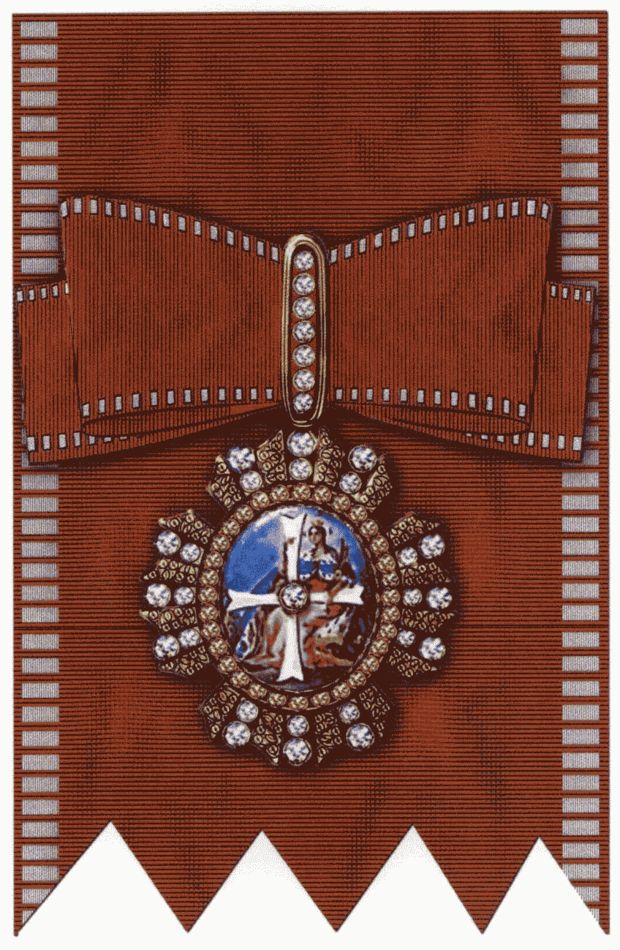

Лицевая сторона

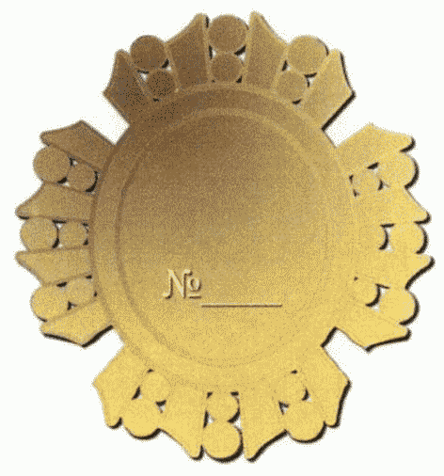

Оборотная сторона

Утвержден
Указом Президента
Российской Федерации
от 3 мая 2012 г. N 573

РИСУНОК ЗВЕЗДЫ ОРДЕНА СВЯТОЙ ВЕЛИКОМУЧЕНИЦЫ ЕКАТЕРИНЫ

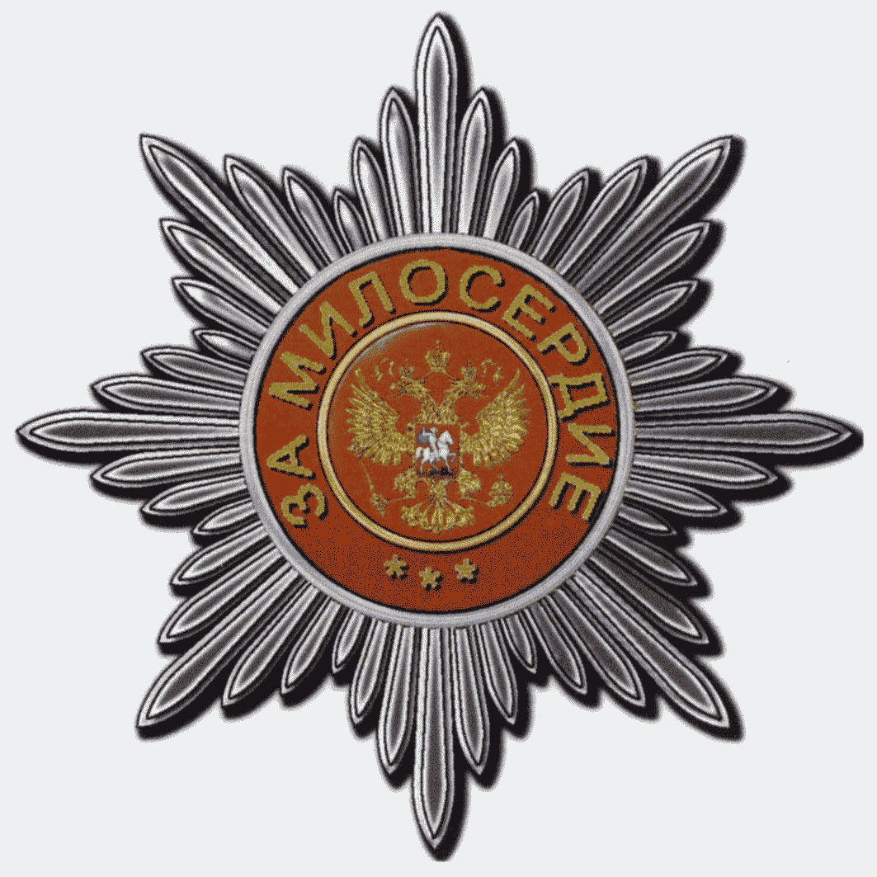

Лицевая сторона

Утвержден
Указом Президента
Российской Федерации
от 3 мая 2012 г. N 573

РИСУНОК ЗНАКА ОТЛИЧИЯ "ЗА БЛАГОДЕЯНИЕ"

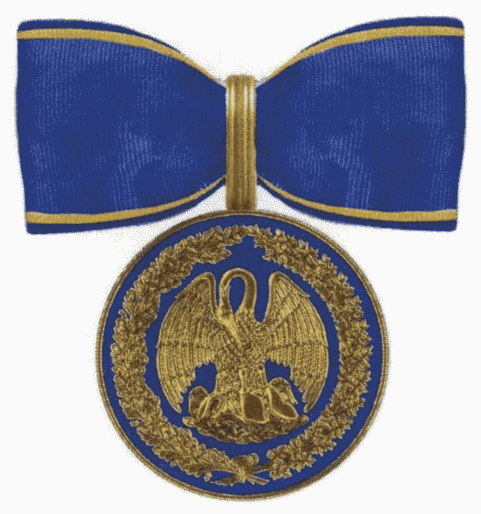

Лицевая сторона

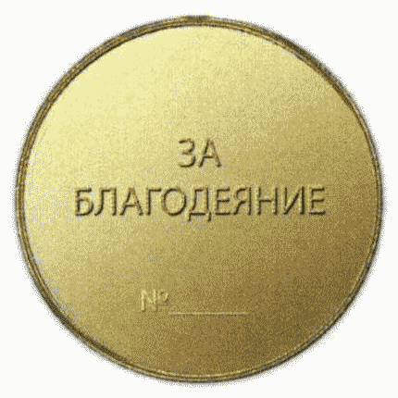

Оборотная сторона

